THE PLAGUES
Sponsored by Jake and Karen Abilevitz in memory of Jake’s Beloved Parents
אליהו בן אבא ז"ל & לאה בת אברהם ז"ל and Karen’s brother יהושע בן שמעון דב ז"ל
- Avos, Chapter 5:1-4
With ten utterances the world was created. And what is learned - couldn't it have been created by one utterance? Rather, [it was done this way] in order to punish the wicked who destroy the world that was created with ten utterances and to give reward to the righteous who sustain the world that was created with ten utterances. | בַּעֲשָׂרָה מַאֲמָרוֹת נִבְרָא הָעוֹלָם. וּמַה תַּלְמוּד לוֹמַר, וַהֲלֹא בְמַאֲמָר אֶחָד יָכוֹל לְהִבָּרְאוֹת, אֶלָּא לְהִפָּרַע מִן הָרְשָׁעִים שֶׁמְּאַבְּדִין אֶת הָעוֹלָם שֶׁנִּבְרָא בַעֲשָׂרָה מַאֲמָרוֹת, וְלִתֵּן שָׂכָר טוֹב לַצַּדִּיקִים שֶׁמְּקַיְּמִין אֶת הָעוֹלָם שֶׁנִּבְרָא בַעֲשָׂרָה מַאֲמָרוֹת:
There were ten generations from Adam to Noah, to demonstrate the great extent of [God's] patience, for each one of those generations provoked [God] continually until [God] brought the waters of the flood upon them. There were ten generations from Noah to Abraham, to demonstrate the extent of [God's] patience, for each one of those generations provoked [God] continually, until Abraham came and received the reward of them all. | עֲשָׂרָה דוֹרוֹת מֵאָדָם וְעַד נֹחַ, לְהוֹדִיעַ כַּמָּה אֶרֶךְ אַפַּיִם לְפָנָיו, שֶׁכָּל הַדּוֹרוֹת הָיוּ מַכְעִיסִין וּבָאִין עַד שֶׁהֵבִיא עֲלֵיהֶם אֶת מֵי הַמַּבּוּל. עֲשָׂרָה דוֹרוֹת מִנֹּחַ וְעַד אַבְרָהָם, לְהוֹדִיעַ כַּמָּה אֶרֶךְ אַפַּיִם לְפָנָיו, שֶׁכָּל הַדּוֹרוֹת הָיוּ מַכְעִיסִין וּבָאִין, עַד שֶׁבָּא אַבְרָהָם וְקִבֵּל עָלָיו שְׂכַר כֻּלָּם:
With ten tests Abraham, our father, was tested - and he withstood them all; in order to show how great was the love of Abraham, our father - peace be upon him. | עֲשָׂרָה נִסְיוֹנוֹת נִתְנַסָּה אַבְרָהָם אָבִינוּ עָלָיו הַשָּׁלוֹם וְעָמַד בְּכֻלָּם, לְהוֹדִיעַ כַּמָּה חִבָּתוֹ שֶׁל אַבְרָהָם אָבִינוּ עָלָיו הַשָּׁלוֹם:
Ten miracles were performed for our ancestors in Egypt, and ten [miracles were performed] at the [Reed] Sea. [With] ten trials did our ancestors test the Omnipresent, blessed be He, in the Wilderness, as it is said (Numbers 14:22): “Yet have they tested Me these ten times, and have not hearkened to My voice.” | עֲשָׂרָה נִסִּים נַעֲשׂוּ לַאֲבוֹתֵינוּ בְמִצְרַיִם וַעֲשָׂרָה עַל הַיָּם. עֶשֶׂר מַכּוֹת הֵבִיא הַקָּדוֹשׁ בָּרוּךְ הוּא עַל הַמִּצְרִיִּים בְּמִצְרַיִם וְעֶשֶׂר עַל הַיָּם. עֲשָׂרָה נִסְיוֹנוֹת נִסּוּ אֲבוֹתֵינוּ אֶת הַמָּקוֹם בָּרוּךְ הוּא בַמִּדְבָּר, שֶׁנֶּאֱמַר (במדבר יד) וַיְנַסּוּ אֹתִי זֶה עֶשֶׂר פְּעָמִים וְלֹא שָׁמְעוּ בְּקוֹלִי:

1A( HAGGADAH

Another [explanation]: "With a strong hand" [corresponds to] two [plagues]; "and with an outstretched forearm" [corresponds to] two [plagues]; "and with great awe" [corresponds to] two [plagues]; "and with signs" [corresponds to] two [plagues]; "and with wonders" [corresponds to] two [plagues]. |  |  |  |  | דָבָר אַחֵר: בְּיָד חֲזָקָה שְׁתַּיִם, וּבִזְרֹעַ נְטוּיָה שְׁתַּיִם, וּבְמֹרָא גָּדֹל – שְׁתַּיִם, וּבְאֹתוֹת – שְׁתַּיִם, וּבְמֹפְתִים – שְׁתַּיִם.
These are [the] ten plagues that the Holy One, blessed be He, brought on the Egyptians in Egypt and they are: |  |  |  |  | אֵלּוּ עֶשֶׂר מַכּוֹת שֶׁהֵבִיא הַקָּדוֹשׁ בָּרוּךְ הוּא עַל־הַמִּצְרִים בְּמִצְרַיִם, וְאֵלוּ הֵן:
מַכַּת בְּכוֹרוֹת | חשֶׁךְ | אַרְבֶּה | בָּרָד | שְׁחִין | דֶּבֶר |  | עָרוֹב | כִּנִּים | צְפַרְדֵּעַ | דָּם
Slaying Firstborn | Darkness | Locusts | Hail | Boils | Pestilence |  | Wild Animals | Lice | Frogs | Blood
Rabbi Yose Hagelili says, "From where can you [derive] that the Egyptians were struck with ten plagues in Egypt and struck with fifty plagues at the Sea?... |  |  |  |  |  | רַבִּי יוֹסֵי הַגְּלִילִי אוֹמֵר: מִנַּיִן אַתָּה אוֹמֵר שֶׁלָּקוּ הַמִּצְרִים בְּמִצְרַיִם עֶשֶׂר מַכּוֹת וְעַל הַיָּם לָקוּ חֲמִשִּׁים מַכּוֹת? ...
Rabbi Eliezer says, "From where [can you derive] that every plague that the Holy One, blessed be He, brought upon the Egyptians in Egypt was [composed] of four plagues? … |  |  |  |  |  | רַבִּי אֱלִיעֶזֲר אוֹמֵר: מִנַּיִן שֶׁכָּל־מַכָּה וּמַכָּה שֶׁהֵבִיא הַקָּדוֹשׁ בָּרוּךְ הוּא עַל הַמִּצְרִים בְּמִצְרַיִם הָיְתָה שֶׁל אַרְבַּע מַכּוֹת...
Rabbi Akiva says, says, "From where [can you derive] that every plague that the Holy One, blessed be He, brought upon the Egyptians in Egypt was [composed] of five plagues? … |  |  |  |  |  | רַבִּי עֲקִיבָא אוֹמֵר: מִנַּיִן שֶׁכָּל־מַכָּה וּמַכָּה שֶהֵבִיא הַקָּדוֹשׁ בָּרוּךְ הוּא עַל הַמִּצְרִים בְּמִצְרַיִם הָיְתָה שֶׁל חָמֵשׁ מַכּוֹת? ....

2) פירוש המשנה לרמב"ם מסכת אבות פרק ה
ואמנם העשרה ניסים אשר נעשו לאבותינו במצרים - הרי הם הינצלם מעשר המכות, והיות כל מכה ומכה מיוחדת במצרים, לא בישראל, ואלו ניסין בלא ספק. ולשון התורה בכל מכה מהן שהיא במצרים לבד, זולת הכינים, שהוא לא באר בה זה, אבל ידוע שלא ענש את ישראל, ואמנם היו מצויות אצלם ולא ציערו אותם, וכך בארו החכמים. אבל השאר - הרי התבאר בהן, אמר בדם: +שמות ז כא+ "ולא יכלו מצרים לשתות מים מן היאור", ראיה על היות הנזק דבק בהם בלבד, ואמר בצפרדע: +שמות ז כח - כט+ "ובאו בביתך ובחדר משכבך ועל וכו' ובכה ובעמך ובכל עבדיך", ואמר בערוב: +שמות ח יח+ "והפל(א)[י]תי ביום ההוא את ארץ גושן", ואמר בדבר: +שמות ט ו+ "וממקנה בני ישראל לא מת אחד", ואמר בשחין: +שמות ט יא+ "כי היה השחין בחרטומים ובכל מצרים", ואמר בברד: +שמות ט כו+ "רק בארץ גושן אשר שם בני ישראל לא היה ברד", ואמר בארבה: +שמות י ו+ "ומלאו בתיך ובתי כל עבדיך ובתי כל מצרים", ואמר בחושך: +שמות י כג+ "ולכל בני ישראל היה אור" וכו'.

ואמנם העשרה אשר היו על הים, הרי הם קבלה. הראשון - היבקעו, כפשט הכתוב: +שמות יד כא+ "ויבקעו המים". והמופת השני - שאחר היבקעו התקמר, עד שנעשה כדמות תקרה קמורה, ונהיתה הדרך כאילו היא ניקבה במים, והמים מימין ומשמאל ומלמעלה, הוא מאמר חבקוק: +חבקוק ג יד+ "נקבת במטיו ראש פרזו". והשלישי - שקרקעו התקשתה וקפאה להם, כמו שאמר: +שמות יד כט+ "הלכו ביבשה", ולא נשארה כקרקעית הנהרות אשר היא בוץ וטיט. והרביעי - שדרכי המצרים בו היו בטיט נדבק, הוא אומרו: +חבקוק ג טו+ "חומר מים רבים". והחמישי - שהוא נבקע לדרכים רבות כמספר השבטים, קשת עגולה בתוך קשת עגולה, כזה /במקור מופיע שרטוט/:

והוא אומרו: +תהלים קלו יג+ "לגוזר ים סוף לגזרים". והששית - שהמים קפאו ונתקשו כאבנים, ועל זה אמר: +תהלים עד יג+ "שברת ראשי תנינים על המים", רצונו לומר, שהמים נתקשו עד כדי שישברו עליהם הראשים. והשביעי - שהוא לא קפא כקרח, רצוני לומר: חתיכה אחת, אלא מפורר ומפורד, כאילו הן אבנים שסודרו קצתן על קצתן, הוא אומרו: +תהלים עד יג+ "אתה פוררת בעזך ים". והשמיני - שהוא קפא כזכוכית או כספיר, רצוני לומר: שקוף, עד שיראו קצתם את קצתם בעוברם בו, והוא אומרו: +שמואל ב' כב יב+ "חשרת מים עבי שחקים", רצונו לומר, שקיבוץ המים ההם היה כעצם השמים, אשר הם שקופים. והתשיעי - שהיו נוזלים ממנו מימות מתוקים, שהיו שותים אותם. והעשירי - שהם היו קופאים עם נזילתם, אחר שלקחו מהם מה ששתו, כדי שלא ירדו לארץ, והוא אומרו: +שמות טו ח+ "נצבו כמו נד נזלים, קפאו תהומות בלב ים", רצונו לומר, שהדבר אשר היה נוזל - היה קופא בלב ים.

ובאה אלינו הקבלה גם כן, שהמצרים ירדו עליהם מכות על הים יותר ממכות מצרים, אבל היו כולן מאותם העשרה מינים אשר ירדו במצרים, ונחלקו למיני מינים על הים. והרמז על זה, אומרו: +שמואל א' ד ח+ "אלה הם האלהים המכים את מצרים בכל מכה במדבר", רצונו לומר: במדבר ים סוף.
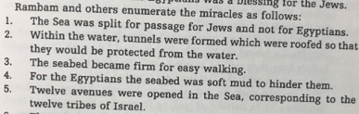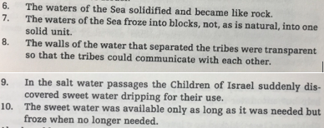
3) פירוש רש"י על אבות פרק ה
עשרה נסים נעשו לאבותינו במצרים ועשרה על הים לא נתפרשו לנו. אשל"ה זה מצאתי כתוב בהעתק ישן פי' רש"י ולא השמטתיה וז"ל ואני משה בר מתתיה מצאתי עשרה נסים נעשו לאבותינו על הים כתוב באבות דרבי נתן וכן מפורשים לשם באו משה ואבותינו ועמדו על ים סוף אמר להם משה קומו ועברו אמרו לו אין אנו יכולין לעבור עד שיעשה הים נקבים נקבים נטל משה את מטהו והטילו על הים ונעשה הים נקבים נקבים שנאמר נקבת במטיו ראש פרזיו. אמר להם משה קומו ועברו אמרו לו אין אנו יכולין לעבור עד שיעשה הים גזרים גזרים נטל משה מטהו והטילו על הים ונעשה הים גזרים גזרים שנאמר לגוזר ים סוף לגזרים. אמר להם משה קומו ועברו אמרו לו אין אנו יכולין לעבור עד שיעשה הים בקועות בקועות שנאמר בקע ים ויעבירם. אמר להם משה קומו ועברו אמרו לו אין אנו יכולין לעבור עד שיעשה הים טיט נטל משה את מטהו והטילו על הים ונעשה הים טיט שנאמר דרכת בים סוסיך. אמר להם משה קומו ועברו אמרו לו אין אנו יכולין לעבור עד שיעשה הים מדברות מדברות שנא' מוליכם בתהומות כסוס במדבר לא יכשלו. אמר להם משה קומו ועברו אמרו לו אין אנו יכולין לעבור עד שיעשה הים פירורין פירורין שנא' אתה פוררת בעזך ים. אמר להם משה קומו ועברו אמרו לו אין אנו יכולין לעבור עד שיעשה הים סלעים נטל משה את מטהו והטילו על הים ונעשה הים סלעים שנא' אתה רצצת ראשי לויתן שברת ראשי תנינים על המים. אמר להם משה קומו ועברו אמרו לו אין אנו יכולין לעבור עד שיעשה הים יבשה נטל משה את מטהו והטילו על הים ונעשה יבשה שנאמר ובני ישראל הלכו ביבשה בתוך הים. אמר להם משה קומו ועברו אמרו לו אין אנו יכולין לעבור עד שיעשה הים חומות נטל משה את מטהו והטילו על הים ונעשה חומות שנא' והמים להם חומה. אמר להם משה קומו ועברו אמרו לו אין אנו יכולין לעבור עד שיעשה הים נודות נודות שנאמר נצבו כמו נד נוזלים. ומים שבין הגזרים ירדה אש מן השמים וליהטתם שנאמר כקדוח אש המסים מים תבעה אש ונודות של שמן ושל דבש ירדו לתוך פיהם של תינוקות של ישראל והיו יונקים שנא' ויניקהו דבש מסלע ושמן מחלמיש צור. וי"א מים היו נובעים להם מן השמים ושותין מפני שמימי הים מלוחים הם. רבי אליעזר בן יעקב אומר תהום קפה להם למעלה ועברו בו כדי שלא יצטערו רבי אליעזר ורבי שמעון אומרים מים העליונים ותחתונים היו מנערים את המצריים שנא' וינער ה' את מצרים בתוך הים. ע"כ נסים שנעשו לאבותינו על הים שהיו כתובים באבות דרבי נתן עכ"ל: עשר מכות הביא הקב"ה על המצריים במצרים וזה סימנם דצ"ך עד"ש באח"ב. וי' על הים מפורשים במכילתא והן כמנין לשונות מפלתן הכתוב בויושע. רמה בים. ירה בים. טובעו בים סוף. תהומות יכסיומו. ירדו במצולות כמו אבן. תרעץ אויב. תהרוס קמיך. יאכלמו כקש. נערמו מים נצבו כמו נד נוזלים אין נד ל' נפילה אלא מגיד הכתוב שהמים נעשו ערימה וקיבוץ ועמדו כמו נד. כסמו ים. צללו כעופרת. הרי עשר נפילות. נטית ימינך תבלעמו ארץ לא קא חשיב בחשבון מפלתם שזו היא טובתם שניתנו לקבורה בשכר שעלו עם יוסף לקבור את יעקב. ובשכר שאמרו ה' הצדיק וגו' שפלטם הים ליבשה להראותם לישראל ולא רצתה הארץ לבולעם שהרי קלל הקב"ה את הארץ על שקבלה דמי הבל מידי קין שנא' לא תוסף תת כחה לך לפיכך מיאנה לקבל הללו שלא מתו מיתת עצמן אלא הים טבעם עד שנטה הקב"ה ימינו ונשבע שלא יתבע ממנה את דמם ובלעתם היבשה

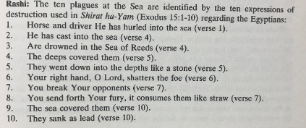
4) פירוש רבינו יונה על אבות פרק ה
ד עשרה נסים נעשו לאבותינו - במצרים שבכל עשר מכות שהביא הקב"ה על המצרים במצרים לא נזקו אבותינו בהם. ובכלם הוא מפורש להם. לבד במכת הכנים שכתוב ותהי הכנים באדם ולא הפרישה התורה בין מצרים ובין ישראל אלא קבלה היא ביד חכמים שאף גם בזאת לא לקו בה:
ועשרה על הים - הראשון קריעת ים סוף כמו שנא' ויבקעו המים. השני נעשו המים כקשת וכמין קובה ונמצאו המים למעלה מהן ועל זה נאמר [חבקוק ג' י"ד] נקבת במטיו ראש פרזיו. השלישי כי נבקעו מעינות תהום רבה ולא נשאר רפש וטיט בקרקעיתו כשאר המעינות כי יבשו אך כאבן שיש נשאר בתחתיתו וישראל עוברים בים כמהלך בביתו. ולא נתלכלכו רגליהם. הרביעי שהיו המקומות שדרכו המצרים עליהם בים כעין חומר וזהו שאמר הכתוב [חבקוק ג' ט"ז] דרכת בים סוסיך חמר מים רבים שגם סוסי המצריים מסורים ביד הקב"ה ועל זה אמר סוסיך. החמישי שקפאו המים יותר מדאי ונעשו חזקים כסלעים וכצורים ומזיק למצרים הרודפים אחרי ישראל ועל זה אמר דוד המלך ע"ה [תהלים ע"ד י"ג] שברת ראשי תנינים על המים. תנינים אלו המצרים. הששי כי נגזרים לשנים עשר גזרים דרך לכל שבט אשר יעבור שמה וזהו שנא' [תהלים קל"ו י"ג] לגזר ים סוף לגזרים הרבה. השביעי שהיו המחיצות שבין שבט לשבט זכים כזכוכית לבנה כדי שיראו השבטים אלו לאלו. השמיני שלא קפאו המים כלם כחתיכה אחת אלא נעשו חתיכות חתיכות כלבנה על גבי לבנה ואריח על גבי אריח וע"ז נאמר [תהלים ע"ד י"ג] אתה פוררת בעזך ים. התשיעי שהמים המתוקים שבים לא קפאו כשאר מי הים והיו נוזלים ושותים מכל הנחלים ההולכים אל הים. העשירי אחר שתיתם היו נקפאים מיד. שהמים הנוזלים לא היו יורדין עד הקרקע אלא ישראל שותין מהם והשאר היה נקפא ונופל אל הקרקע כחתיכ' של שלג. וכן בכל פעם ופעם שהיו צריכין לשתות: עשר מכות הביא הקב"ה על המצרים במצרים - דצ"ך. עד"ש. באח"ב:
ועשרה על הים - הראשון [שמות י"ד] ויאר את הלילה וכמו שתרגם אונקלוס והוה (חשוכא) [עננא וקבלה] למצראי ולישראל נהר כל ליליא. והשני והשלישי [שמות שם] וישקף ה' אל מחנה מצרים בעמוד אש וענן. ענן יורד ועושה אותו כטיט ועמוד אש מרתיחו וטלפי סוסיהם משתמטות. הרביעי ויסר את אופן מרכבותיו שהסיר האופנים מן העגלות ונפלו המצרים ונשתברו. החמישי וינהגו בכבודות אחר שנפלו ונשתברו לא היו יכולין לעמוד ובמקום שנפלו שם נשארו. הששי שרצו לנוס ולא יכולו כמו שנא' [שמות שם] ויאמר מצרים אנוסה מפני ישראל ולא כמו שמצינו בסיסרא שנאמר [שופטים ד' ט"ו] וירד סיסרא מעל המרכבה וינס ברגליו אבל אלו לא ירדו ולא הספיק בידים לנוס. השביעי [שמות שם] וינער ה' את מצרים בתוך הים כתרגומו ושניק מלשון שבר שנערם כאדם המנער את הקדרה מה שלמעלה למטה ומה שלמטה למעלה. השמיני שבלעה אותם הארץ אשר בתחתית הים כמו שנאמר [שמות ט"ו] נטית ימינך תבלעמו ארץ. התשיעי שירדו בכובד לעומקי הים כמו עופרת שנא' [שמות שם] צללו כעופרת במים אדירים. העשירי שפלטה אותם הים שנאמר [שמות י"ד] וירא ישראל את מצרים מת על שפת הים:
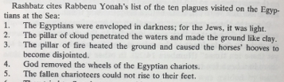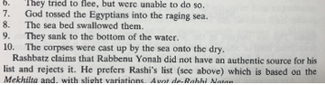
5) דרך חיים על אבות פרק ה
עשרה נסים וכו'. אלו עשרה נסים שנעשו לאבותינו במצרים הם עשר מכות שהביא בשביל ישראל להוציא אותם מארץ מצרים לכך הביא הקדוש ברוך הוא המכות עליהם, ולפיכך המכות עצמם שהביא הקב"ה על המצריים הם הנסים שנעשו לאבותינו וגו'. והרמב"ם פירש כי מה שהיו ישראל נצולים מן העשרה מכות שבאו על המצריים דבר זה הם הנסים שעשה הקב"ה לאבותינו במצרים, כי הקדוש ברוך הוא הביא הצפרדעים על ארץ מצרים לא על המצריים בלבד ולפיכך היה הנס לישראל גם כן כאשר הי' נצולים מזה, וראיה לזה דהא חושך לא שייך לומר שהיה על מצרים בלבד שהרי ישראל ומצרים היו יושבים ביחד והיה אור לישראל וחושך למצרי, ומזה נראה כי השם יתברך עשה נס לישראל שהצילם מן החושך, וכך הם כל הנסים הציל הקב"ה את ישראל מן המכות. ומעתה יתורץ גם כן מה שהוצרך התנא לשנות עשרה נסים נעשו לאבותינו במצרים, שהרי כתיב בתורה בפירוש שלא היתה אותה מכה בישראל. ואלו עשרה נסים שנעשו על הים מנאם הרמב"ם ז"ל, גם רש"י ז"ל מנה אותם על דרך אחד והם מפורשים ומבוארים אין להאריך בהם:
ויש להקשות אחר שעשה הקדוש ברוך הוא עשרה נסים עם ישראל במצרים למה הוצרך לעשות על הים. ויראה לומר כי הש"י עשה נסים לישראל כדי שיהיו אל השם יתברך לגמרי, וכמו שאמר הכתוב (שמות כ') אנכי ה' אלהיך אשר הוצאתיך מארץ מצרים כי מפני שהוצאתי אתכם מארץ מצרים ראוי שיהיה השם יתברך לכם לאלוה. ומפני כי ההצלה היא בשנים האחד ההצלה מן המתנגד הוא האדם שהוא בעל בחירה ובעל שכל, והמתנגד השני הוא הטבע, והמתנגד שהוא האדם שהוא בעל שכל מצד מה הוא יותר קשה מן המתנגד הטבעי, כי המתנגד הזה מחשב תמיד בחכמתו להתגבר על מתנגדו ולפיכך מצד מה הוא קשה מן הדבר הטבעי שהוא הולך לפי טבעו, ועוד כי האדם יש לו מעלה עליונה ביותר מן הטבע, ומצד מה אינו קשה כל כך כי אפשר שישתנה דעתו ויבטל מן מה שהיה מתנגד, אבל הטבעי אינו כך כי לעולם הוא עומד. ולפיכך הוציא הקדוש ברוך הוא את ישראל ממצרים על ידי נסים והציל אותם מן המתנגד שהוא בעל שכל הוא פרעה ומצריים, שהיו באים עליהם בכח ובגבורה והיו עומדים בפניהם שלא יצאו מתוכם והשם יתברך הוציא אותם, וגם עשה עמהם ניסים על הים שהוא מתנגד הטבע שלא היו עוד תחת רשות פרעה הוציא את ישראל מתוך הים וקרע להם הים הטבעי שהיה עומד בפניהם, והרי הציל את ישראל ממתנגד הטבעי וממתנגד בעל שכל, ועל ידי זה קנה השם יתברך את ישראל לגמרי שהם שלו. ולכך שקולים אלו שני דברים ההוצאה ממצרים וההוצאה מן הים, וכל אחד ואחד היו בו עשרה נסים. ועוד יש לך לדעת ולהבין כי חלוק יש, כי הקדוש ברוך הוא הוציא את ישראל ממצרים דהיינו מפרעה זה שהיה באותה שעה, אבל עדיין לא הוציא אותם ממצרים דהיינו מן האומה בכלל, כי מאחר שהיו תחתיהם אף כי יצאו מרשות של אותם מצרים לא יצאו מכלל מצרים שכולל אותם שהם בזמן הזה ואשר יהיו לעתיד, וזה היה על ידי קריעת ים סוף שיצאו ישראל מן הארץ בכללה על ידי נסים בים ושקע כל מצרים בתוכו בפעם אחד, ובדבר זה יצאו ממצרים בכלל. ולפיכך אצל קריעת ים סוף לא נזכר רק לשון יחיד והנה מצרים נוסע אחריהם, וכן כל הפרשה מפני שהיה זה לכל מצרים, מה שהם עם מצרים. ועל פי זה הסוד דרשו רבותינו ז"ל (שמו"ר פכ"א) והנה מצרים נוסע אחריהם שראו ישראל שר של מצרים בא לעזור למצרים ולפיכך ויראו מאוד, וכל זה מפני כי הנצוח הזה לא לאלו מצרים רק לכל האומה אשר הם תחת השר שלה ולפיכך בא המלאך לעזור אותם, וכאשר נצחו השר שלהם בשביל כך נצחו את האומה בכלל ועל דבר זה בא כל קריעת ים סוף ולפיכך כתיב כי אשר ראיתם את מצרים היום לא תוסיפו לראותם עוד עד עולם, ואם כן היה זה יציאה מן מצרים לגמרי אף לעתיד ואין להאריך במקום הזה:

RABBI TWERSKI ON AVOS 6)
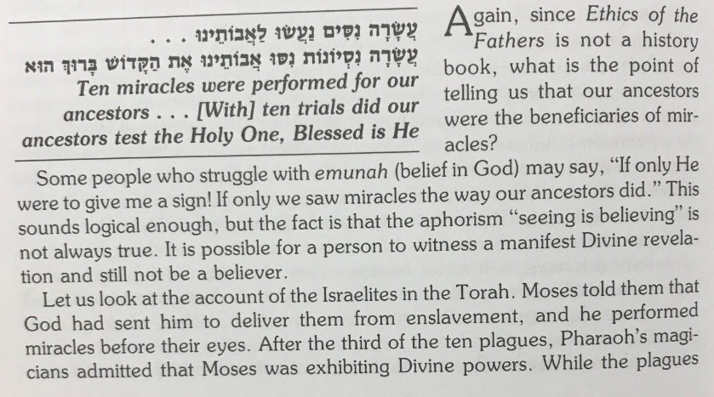
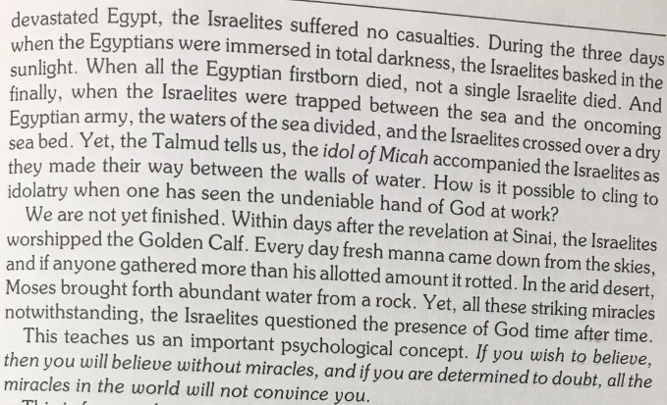
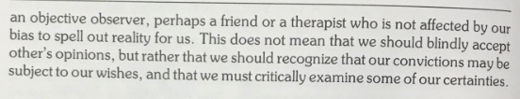

7) מעשי ה'
